创业园项目申报系统操作手册
1.进入创新创业学院网站（http://cy.jsjzi.edu.cn/），点击右下角双创服务中的“创业园管理”。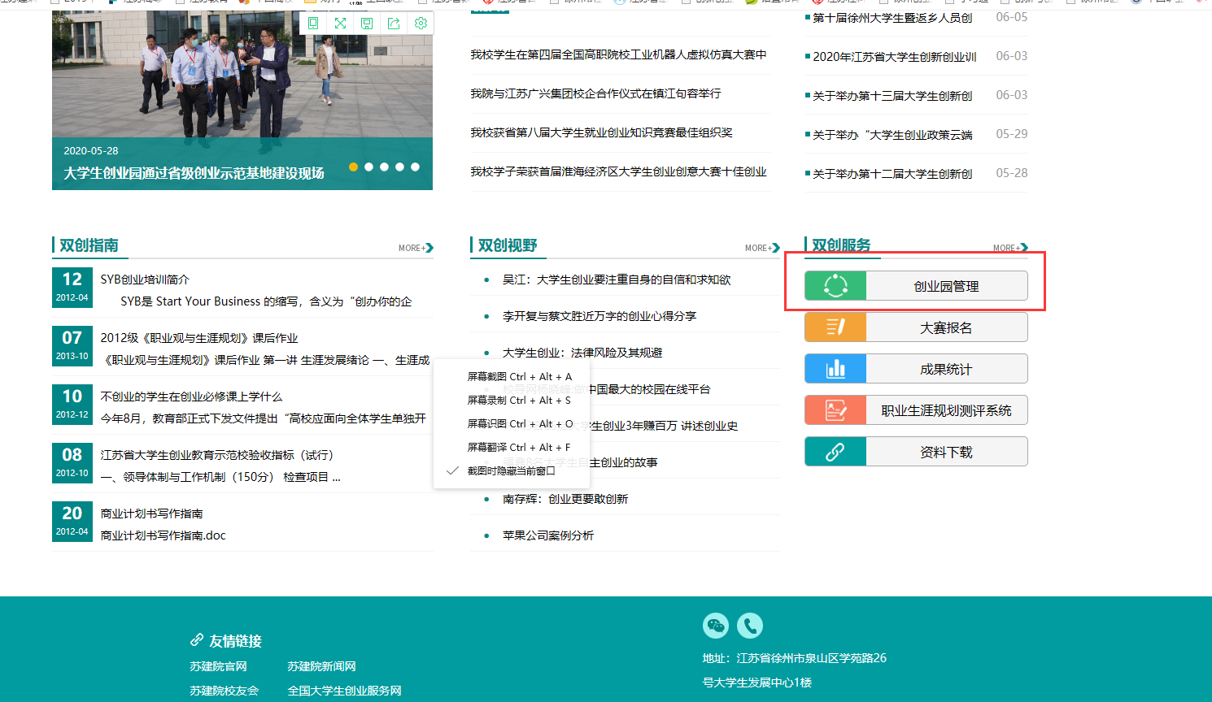
2.点击创业园管理中的“园区管理系统”，并完成注册。
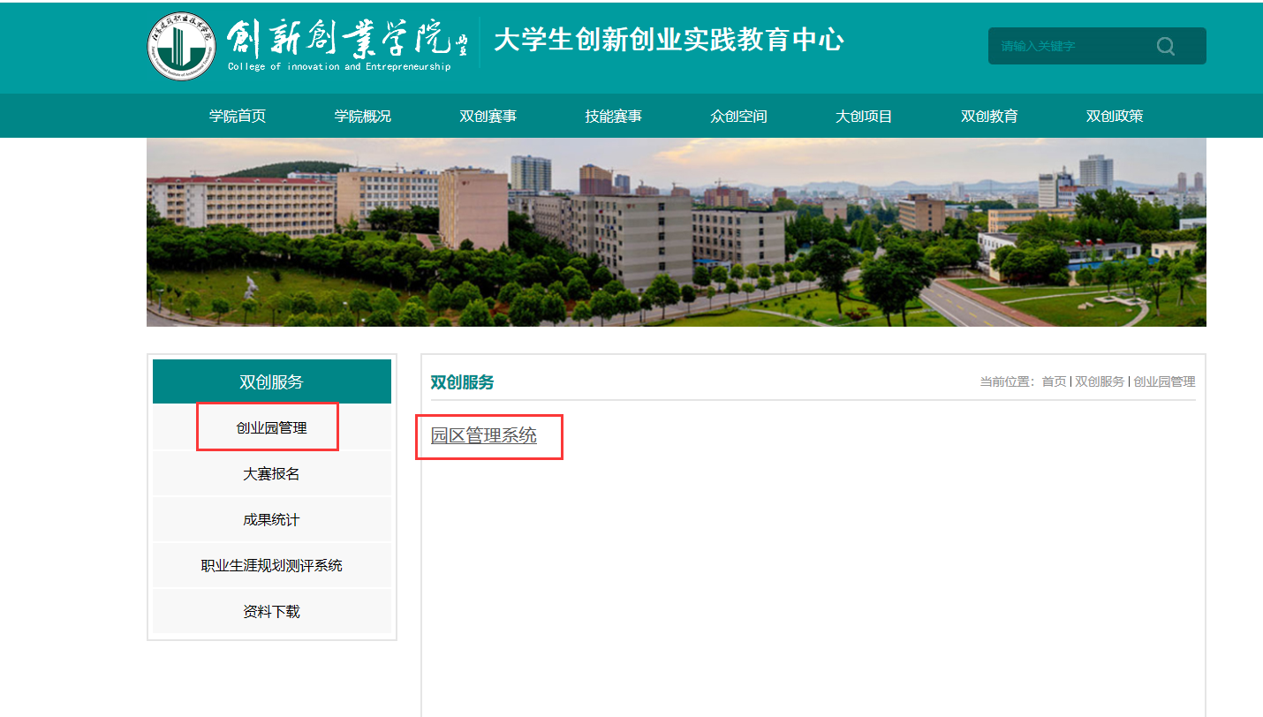
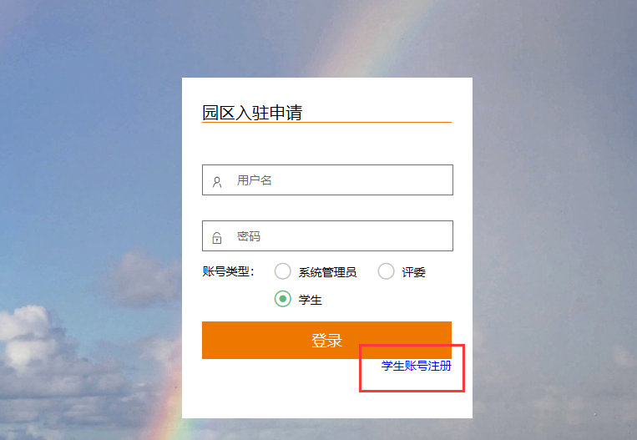
3.注册完成后登录，账号类型选择“学生”。
4.在“添加主项目”一栏上传入驻申请表，在“添加项目报表”一栏上传创业计划书和营业执照等佐证材料。注：“添加主项目”只能上传一个文件，“添加项目报表”中可以上传多个文件。文件格式须为PDF，且大小不得超过64M。
5.上传完成后，点击“提交即可”。
